**Grupo 3**

**Participantes:**

David Arias Calderón 20181020149

Luis Miguel Polo 20182020158

**Taller 2 Ejercicio 9**

**Enunciado**

Implementar un sistema ANFIS para la predicción de una serie de tiempo (propuesta) empleando *N* valores históricos de la señal.

**Configuraciones**

* Funciones de pertenencia: 3
* *N* valores históricos de la señal: 4
* Tipo de las funciones de pertenencia: Libre

**Requerimientos de diseño**

* Considerando el valor máximo de la señal:
* Error máximo del 5%
* Error cuadrático medio inferior al 2%

**Solución**

Para la solución de este ejercicio, se tomó una base de datos sobre diferentes variables del clima, conforme avanza el tiempo.

**Base de datos:**

Esta base de datos contiene alrededor de 1462 datos, la siguiente imagen muestra las variables que estudia:

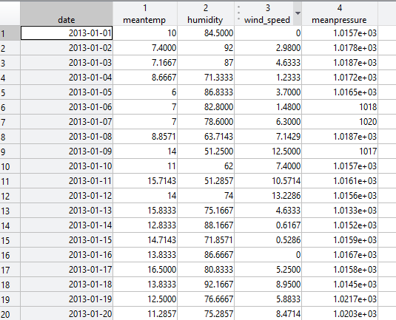

**Script de matlab:**

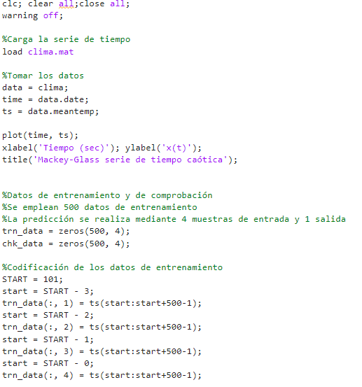

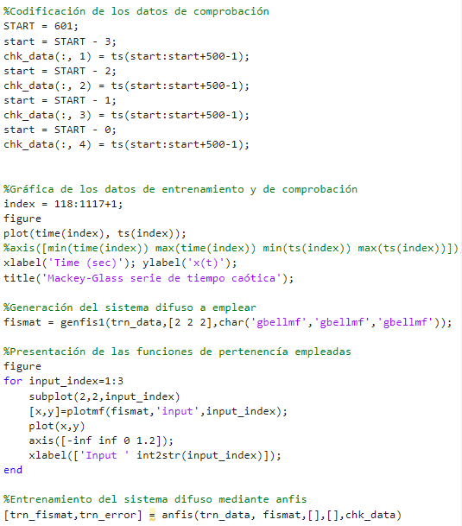

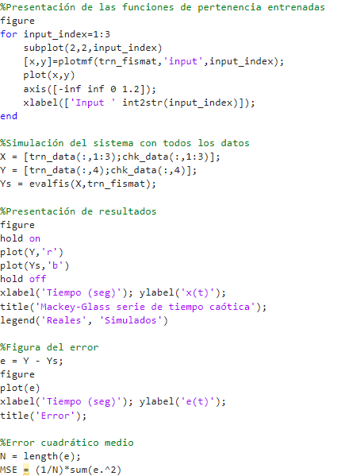

**Salida:**

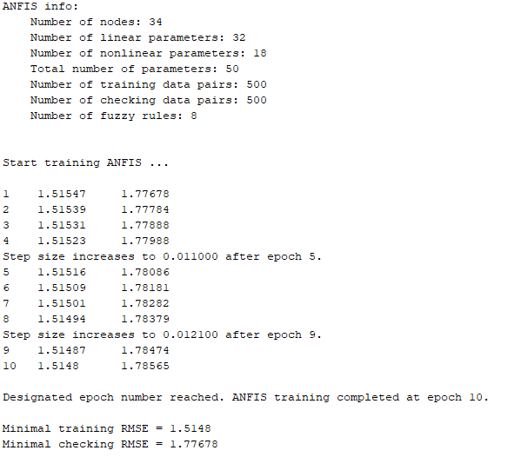

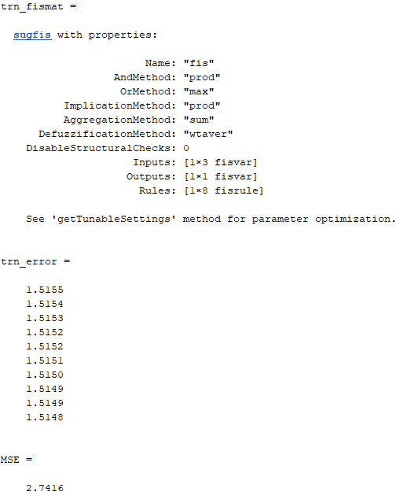

**Gráficas**

